第1回 仙台市自殺対策連絡協議会
資料3 | 平成30年5月30日

勤労者における自殺対策について

１.現状
（1）仙台市における自殺者の職業別内訳と生活状況

・自殺者のうち，有職者（自営業・家族従事者，被雇用人・勤め人）の占める割合は約４割（図１）
・自殺者の生活状況を性別，年代，職業の有無で分類すると，全体に占める割合の31.0％が男性20～59歳の有職者であり，同じ区分の全国の割合23.4％と比較しても高い。
・自殺者の原因・動機別内訳のうち「勤務問題」は14.9％であり，全国の割合12.5％と比較しても高い。

地域における自殺の基礎資料（厚生労働省）
（平成24～28年の累積値 983人）

（2）仙台市内の事業所におけるメンタルヘルスの取組み

・仙台市内の事業所のうち，従業員数が49人以下の事業所は48,046か所あり，事業所全体（50,186か所）の95.7％を占める（図２）。

図２ 地域の事業所規模別事業所／従業者割合（H26経済センサス-基礎調査）
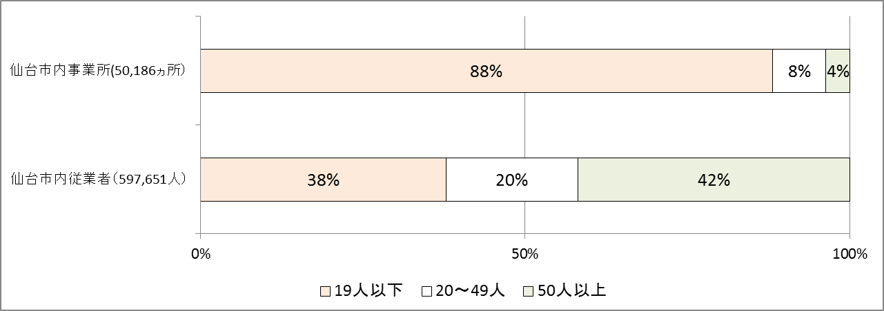

 | 総数 | 1～4人 | 5～9人 | 10～19人 | 20～29人 | 30～49人 | 50～99人 | 100人  以上 | 出向・派遣従業者のみ
事業所数 | 50,186 | 25,655 | 11,286 | 6,975 | 2,445 | 1,685 | 1,112 | 713 | 315
従業者数 | 597,651 | 57,577 | 73,982 | 94,397 | 58,103 | 63,231 | 75,362 | 174,999 | -
・メンタルヘルスに取り組んでいない事業所は，従業員数が1～9人の事業所では61.4％，10～49人の事業所では38.2％となっている（図３）。全体で43.6％がメンタルヘルスに取り組んでいると回答しているが，国の平成27年度現況値は59.7％であり，全国に比べて低い状況。
・従業員の健康に関する相談・支援機関の利用の有無について，従業員数が1～9人では89.8％，10～49人では82.3％が利用したことがないと回答（図４）。さらに，「利用したことがない」と回答した事業所に，今後支援機関を利用したいと思うか尋ねたところ，利用したいと思うと回答した事業所は，51.6％であった（図５）。
事業所・公共の場の健康意識等に関する調査（平成28年 仙台市）
複数回答 （n=957）

事業所・公共の場の健康意識等に関する調査（平成28年 仙台市）

事業所・公共の場の健康意識等に関する調査（平成28年 仙台市）

参考：精神障害の労災補償状況（全国）
≪労災認定に係る精神障害と自殺の考え方について≫
長時間労働に従事することは精神障害発病の原因となり得るとされている。また，精神障害によって，正常な認識や行為選択能力，自殺行為を思いとどまる精神的な抑制力が著しく阻害されている状態に陥ると，自死につながる可能性がある。
精神障害が労災認定されるのは，その発病が仕事による強いストレスによるものと判断できる場合に限り，仕事による強いストレスによって精神障害を発病した人が自殺を図った場合は，原則としてその死亡は労災認定される。

・精神障害に係る労災請求件数は増加傾向にあり，平成21年度以降，1,000件台で推移（図７）
・労災認定された業務上事案を出来事別でみると，自殺事案で最も多いのが「仕事内容・仕事量の（大きな）変化を生じさせる出来事があった」，次いで，特別な出来事である「極度の長時間労働」となっている（図８）。

図７ 精神障害の労災補償状況
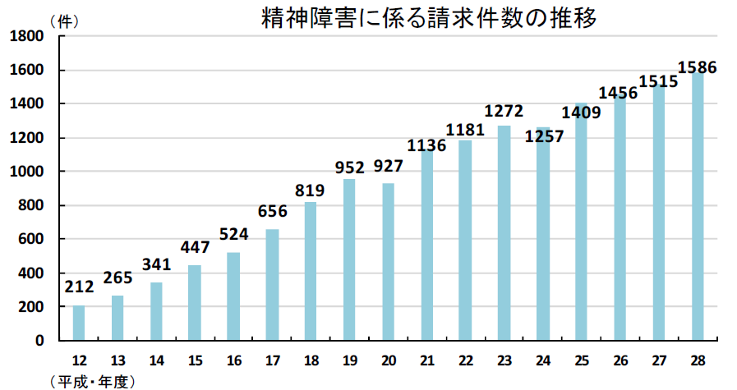
平成29年度版過労死等防止対策白書

平成29年度版過労死等防止対策白書を改変
（平成22年1月から平成27年3 月までの調査資料）

・平成28年度の宮城県内における精神障害の請求件数は25件となっており，支給決定件数10件の中で
は，長時間労働関連事案が半数を占めている（図９）。

宮城労働局
長時間労働関連：５件
事故や災害体験，目撃：４件
嫌がらせ・いじめ：１件

４.関係各課における取組みと今後の課題／方向性
（1）関係各課における取組み
計画上の柱 | 主な取組み内容
一人ひとりの気づきと  見守りの推進 | ❏健康教育や職域の研修会における啓発  ・管内事業所への健康教育（各区保健福祉センター）  ・食品衛生講習会（各区保健福祉センター）  ・理美容・美容業衛生講習会（各区保健福祉センター）  ・給食施設従事者研修会（各区保健福祉センター）
 | ❏リーフレットの配布による相談窓口の周知・利用の啓発（各区保健福祉センター，健康政策課）
 | ❏ホームページ等による相談窓口の一元的な情報発信（精神保健福祉総合センター）
人材の確保と育成 | ❏ゲートキーパーの養成  ・理美容師等（各区保健福祉センター）  ・薬剤師（精神保健福祉総合センター）  ・看護職・介護職（精神保健福祉総合センター）  ・自殺対策関係職員（精神保健福祉総合センター）  ・民生委員・児童委員等地域の団体（精神保健福祉総合センター）
❏家族や知人等を含めた支援者への支援
・こころの健康相談，アルコール健康相談（各区保健福祉センター）
・仙台市こころの絆センター電話相談（精神保健福祉総合センター）
対象に応じた支援の充実 | ❏相談支援体制の充実  ・こころの健康相談（各区保健福祉センター）  ・仙台市こころの絆センター電話相談（精神保健福祉総合センター）  ・無料法律相談とこころの健康相談会（健康政策課）  ・生活困りごとと，こころの健康相談会（精神保健福祉総合センター）  ・仕事とこころの相談会（夜間）（障害者支援課）  ・精神科デイケア リワーク準備コース（精神保健福祉総合センター）  ・労働相談（市民生活課）  ・闘病中の患者に対する就労支援（市立病院総合サポートセンター）  ・消費生活相談（消費生活センター）
❏職場におけるメンタルヘルス対策の推進
・職場のメンタルヘルスに関連する研修・講演会（各区保健福祉センター，精神保健福祉総合センター）
・職場のこころの健康づくりセミナー（健康政策課）
・中小企業の経営環境に関する支援（中小企業支援センターの運営）（地域産業支援課）
・働き方改革に取り組む中小企業への金融支援（地域産業支援課）
自死の予防に関するネット  ワークの構築と効果的な連携 | ・働く市民の健康づくりネットワーク会議における各機関の取組状況の共有，リーフレットの配布等による働き盛り世代に向けた周知・啓発（健康政策課）  ・アルコール・薬物問題対策連絡会議（精神保健福祉総合センター）  ・健康教育実施に合わせたこころの健康に関する啓発（各区保健福祉センター）

（2）課題と今後の取組みの方向性

①全体的な取組みの方向性
◇勤労関連問題（過労，ハラスメント，職場の対人関係など）に対する手当
・勤務関連問題は大きなストレスになるため，自分だけで抱え込まなくてもよいように，外部の支援機関も含め，相談機関や窓口について，周知することが肝要。
・事業主を始めとした管理職に対する勤労問題に対する正しい認識や態度を含めた啓発や職場の身近な人たちから相談機関への相談を促すことも有用。
◇勤労者のメンタルヘルスに対する手当
・職場全体でメンタルヘルスへの関心を高め，勤労者本人だけでなく，同僚や上司を含め，心の不調の気づきや，心の病気に対する理解の促進や啓発が肝要。
・心の不調について，一人で抱えることなく，適切な相談機関で相談できるようにするため，特に，従業員数の少ない事業所に対して利用できる支援機関や相談窓口などを様々な機会を利用して周知することが必要。

②今後の取組み内容

計画上の柱 | 取組み内容
一人ひとりの気づきと  見守りの推進 | ［勤労関連問題］  ❏労働相談，法律相談，市民相談など各種労働関連問題の相談窓口について，産業関係の関係機関とのネットワークを活用して情報提供を行う。  ❏働き方改革等に取り組む中小企業への金融支援や，医療保険者などと連携し，管理者・人事労務担当者向けに職場環境の整備と職場のメンタルヘルスの関係性について，セミナーなどを通じて，啓発を行う。  ［メンタルヘルス対策］  ❏働く世代に特化した形で，心の不調や心身の悩みに関する相談機関などを掲載したリーフレットを作成し，産業関係機関との連携により勤労者本人に直接届く情報発信を行う。  ❏地域における健康教育（地元の企業など）や勤労者も含まれるPTAなどの団体に対し各種イベントなどを通じ，相談窓口などの周知を行うことで，勤労者の身近な人たちにもメンタルヘルス関連の知識などに触れる機会を設ける。
人材の確保と育成 | ［勤労関連問題］  ❏多重債務問題や消費生活相談に関する研修や，市職員向けゲートキーパー研修を実施し，適切な相談窓口の紹介など，支援の入口となる人材を増やす取組みを行う。  ［メンタルヘルス対策］  ❏勤労者にも対応することが多い職域（理美容師，薬剤師等）を対象に，ゲートキーパー養成研修を行い，心の不調に早めに気づき，見守り，適切な相談窓口に繋げることができる人材を育成する。
対象に応じた支援の充実  自死の予防に関するネット  ワークの構築と効果的な連携 | ［勤労関連問題］  ❏弁護士や司法書士などによる無料法律相談や経済問題を始めとした生活困りごと相談，仕事とこころの相談会を実施し，心の不調に至る前に勤労問題を解決できる機会をもうける。  ❏闘病中の勤労者などに対する就労支援（治療と仕事の両立），ひとり親家庭への就業・経済支援など，勤労問題の解決にも資する取組みを進める。  ❏長時間労働，過労，ハラスメントの解消を図るため，働く市民の健康づくりネットワーク会議の構成機関である宮城労働局と連携した取組みを進める。  ［メンタルヘルス対策］  ❏休職中のうつ病に罹患している人を対象にした精神科デイケアを実施し，復職支援の充実に努める。  また，かかりつけ医等心の健康対応力向上研修や専門職を対象にしたゲートキーパー養成研修で育成した人材を活用し，精神疾患の適切な治療や生きることの包括的な支援を実施する。  ❏商工会議所や医療保険者などとのネットワークを活用し，勤労者のメンタルヘルスに関する取組や現状，課題を共有する機会を設けることで，中小企業が相談機関や窓口，勤労関連問題，メンタルヘルス関連の社会資源にアクセスしやすくなるような効果的な情報提供を行う。

